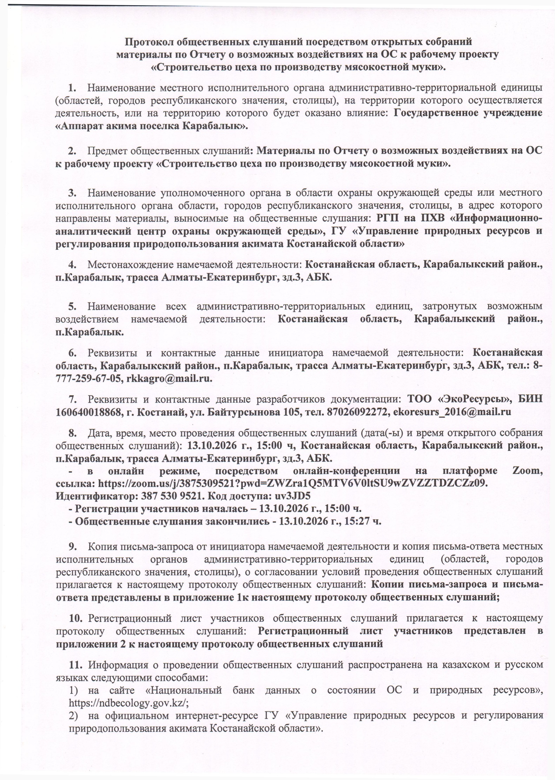

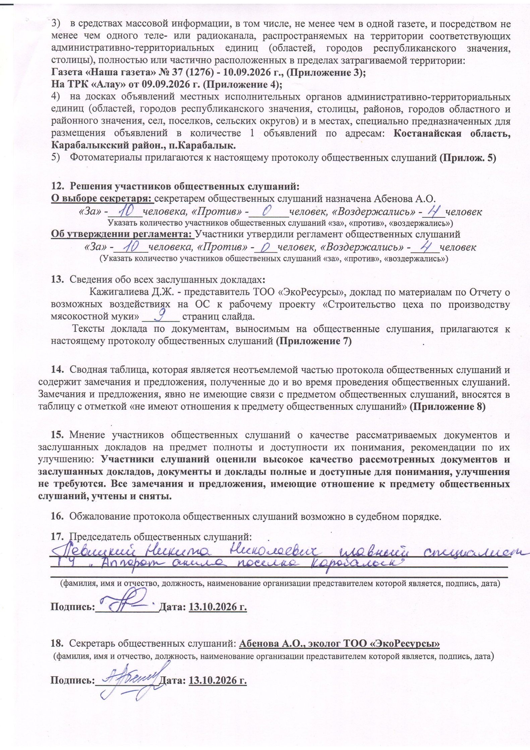

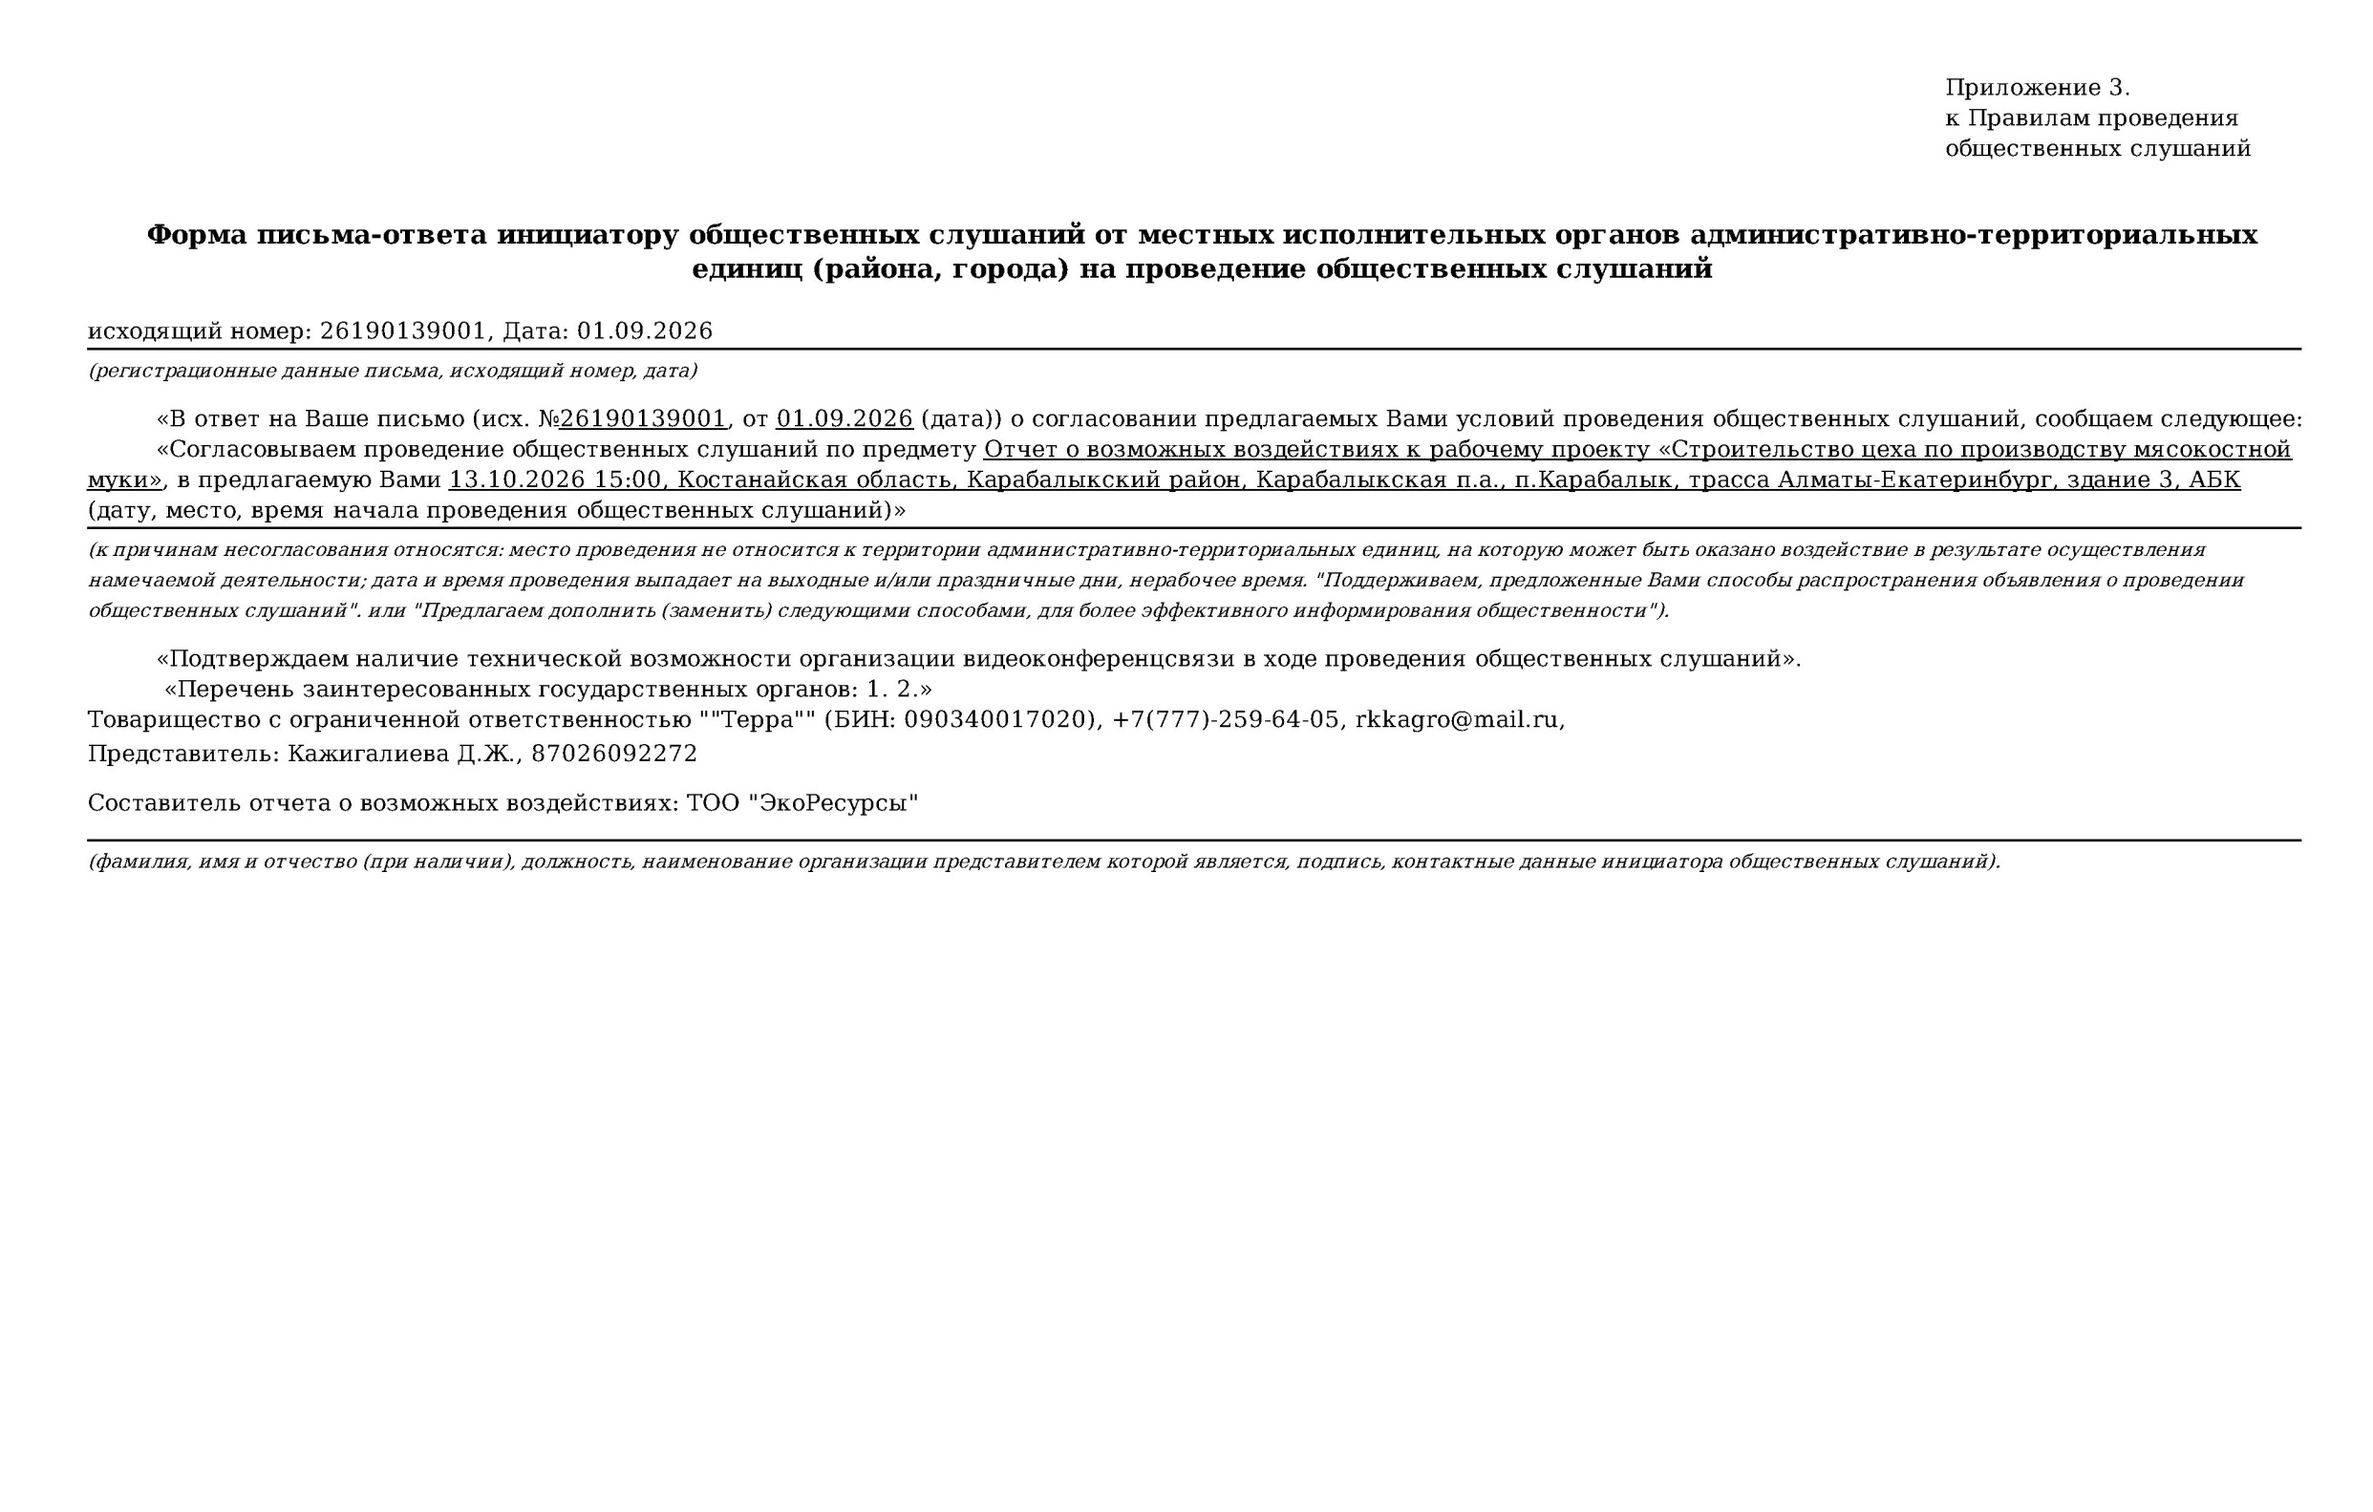

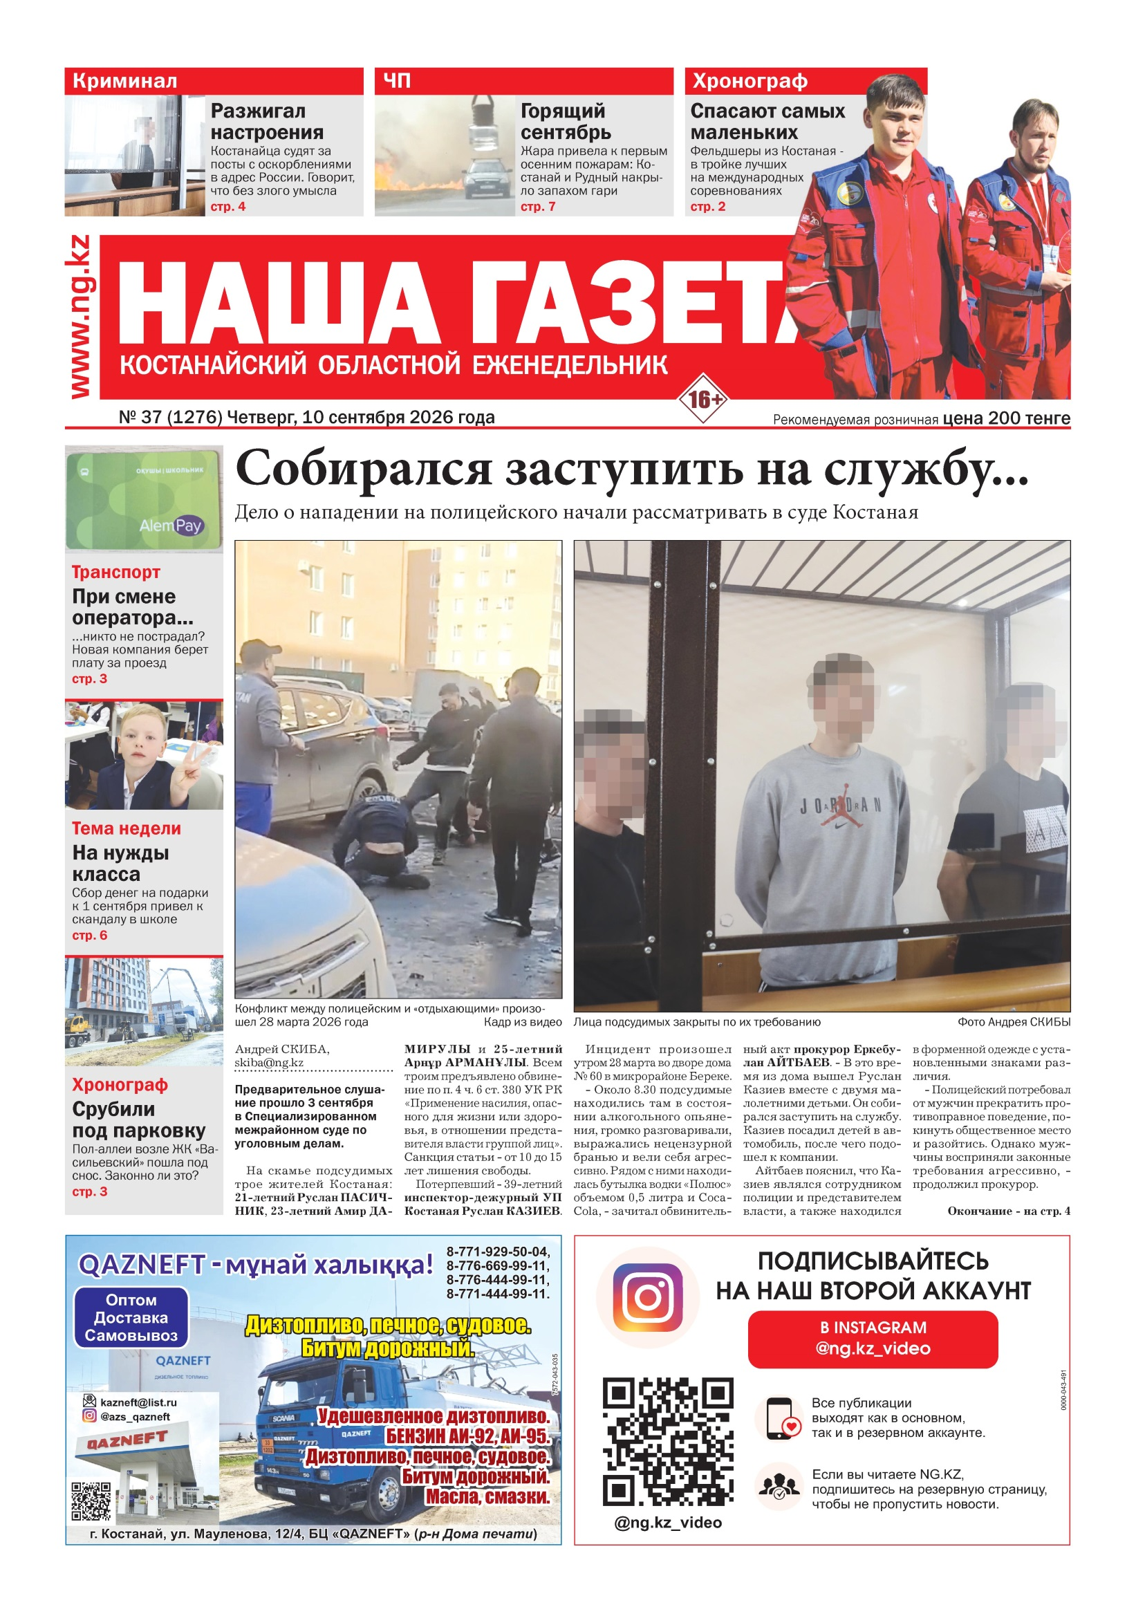

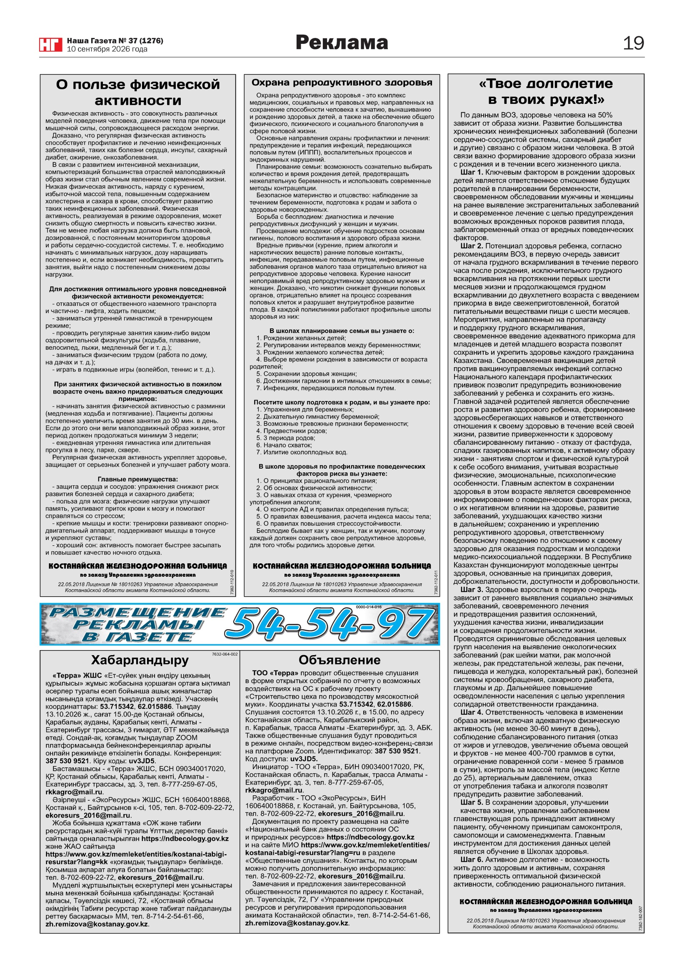

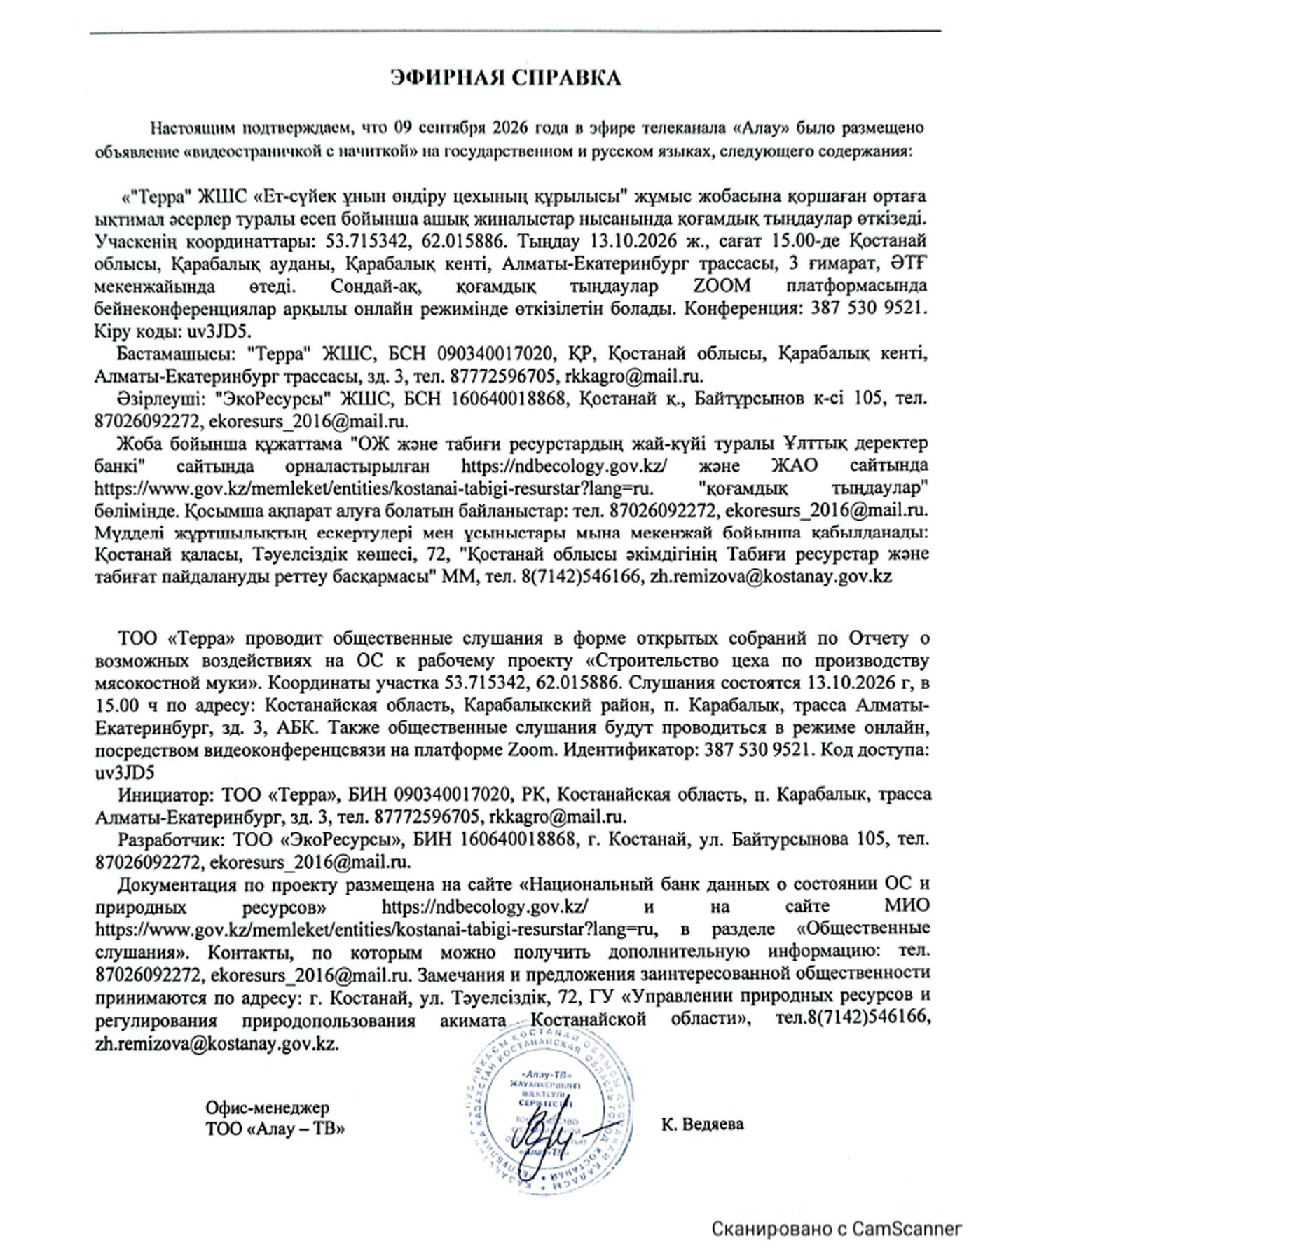

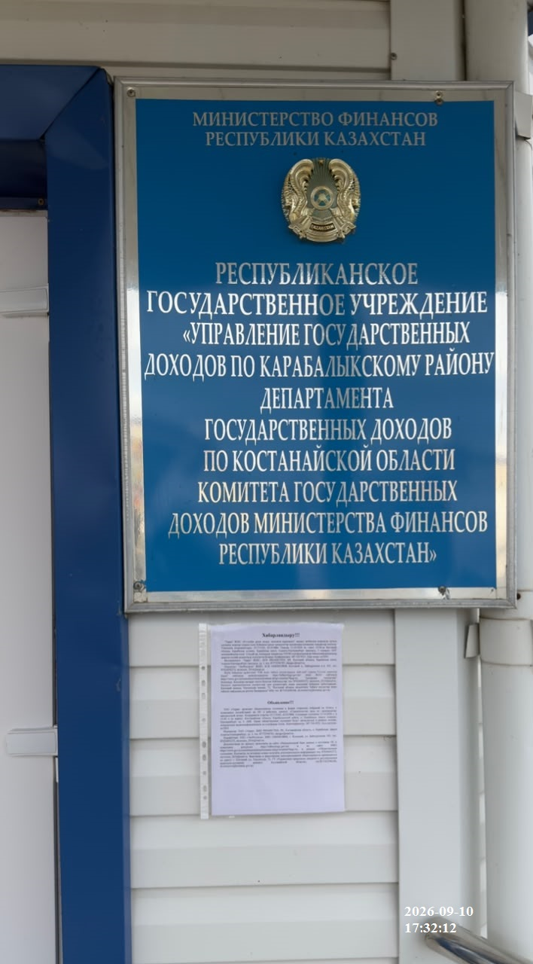
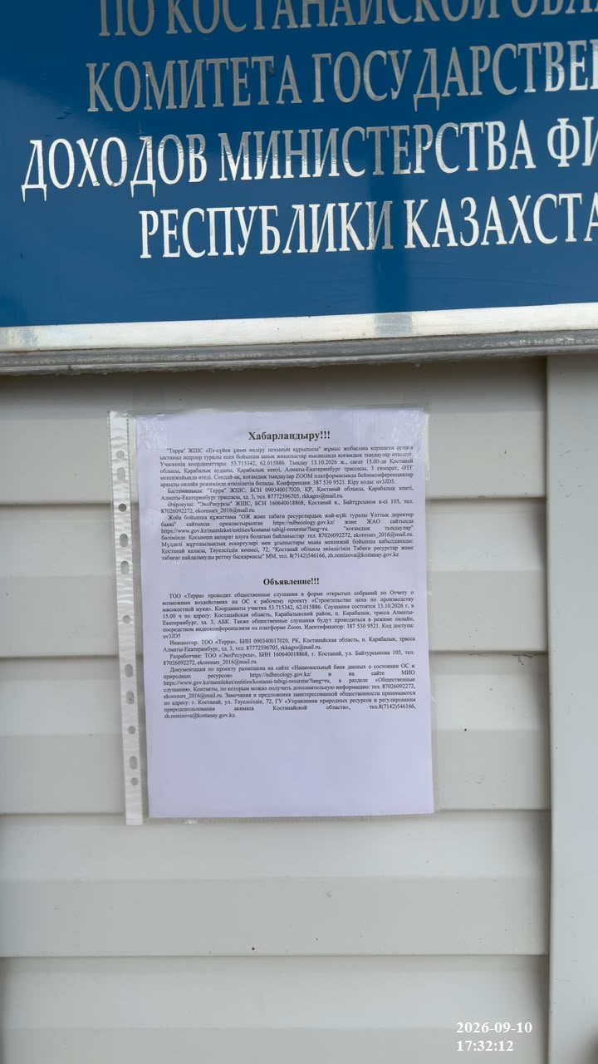
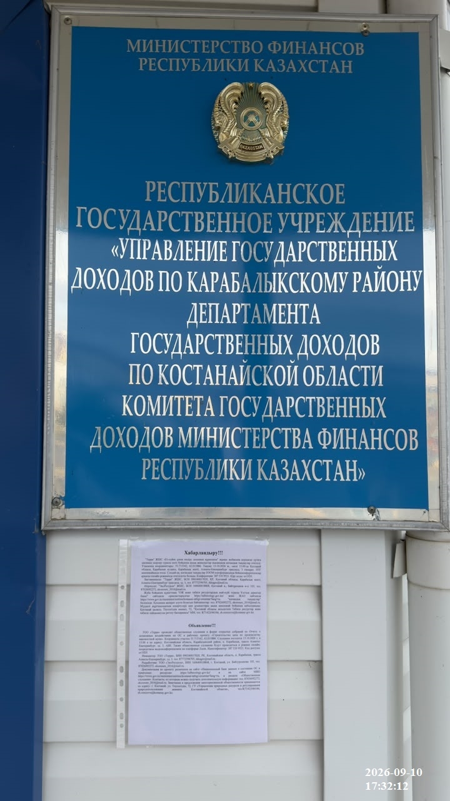

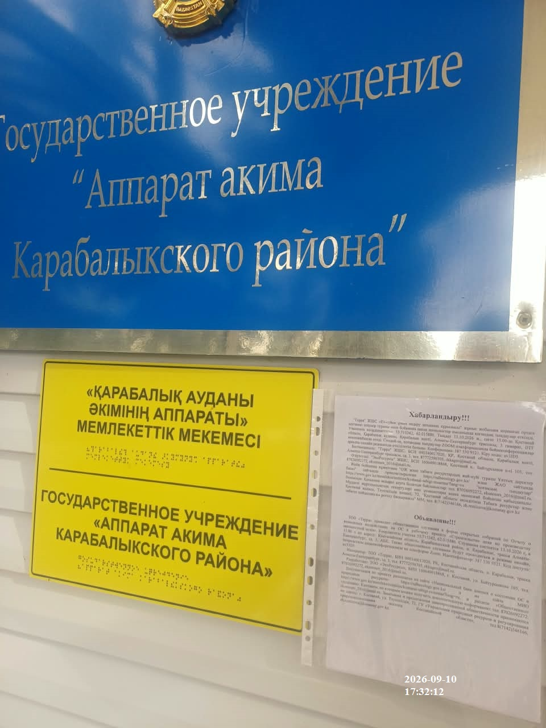

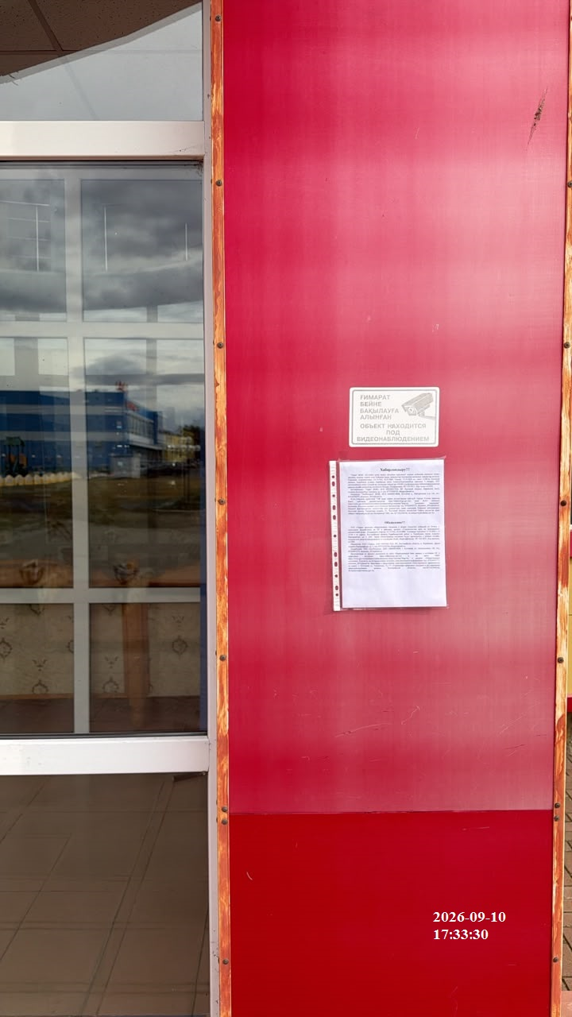

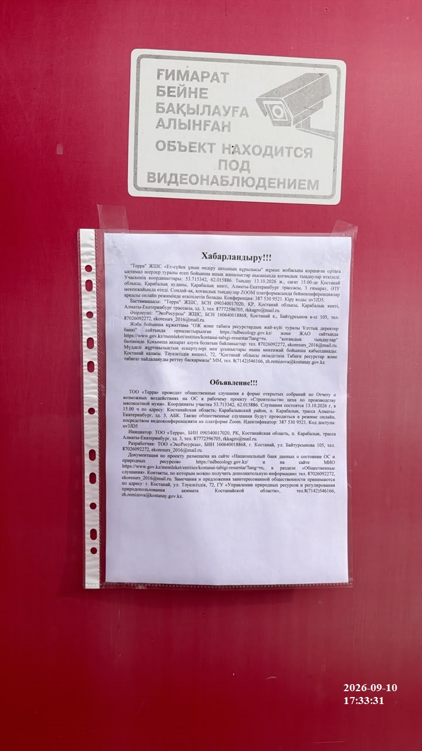

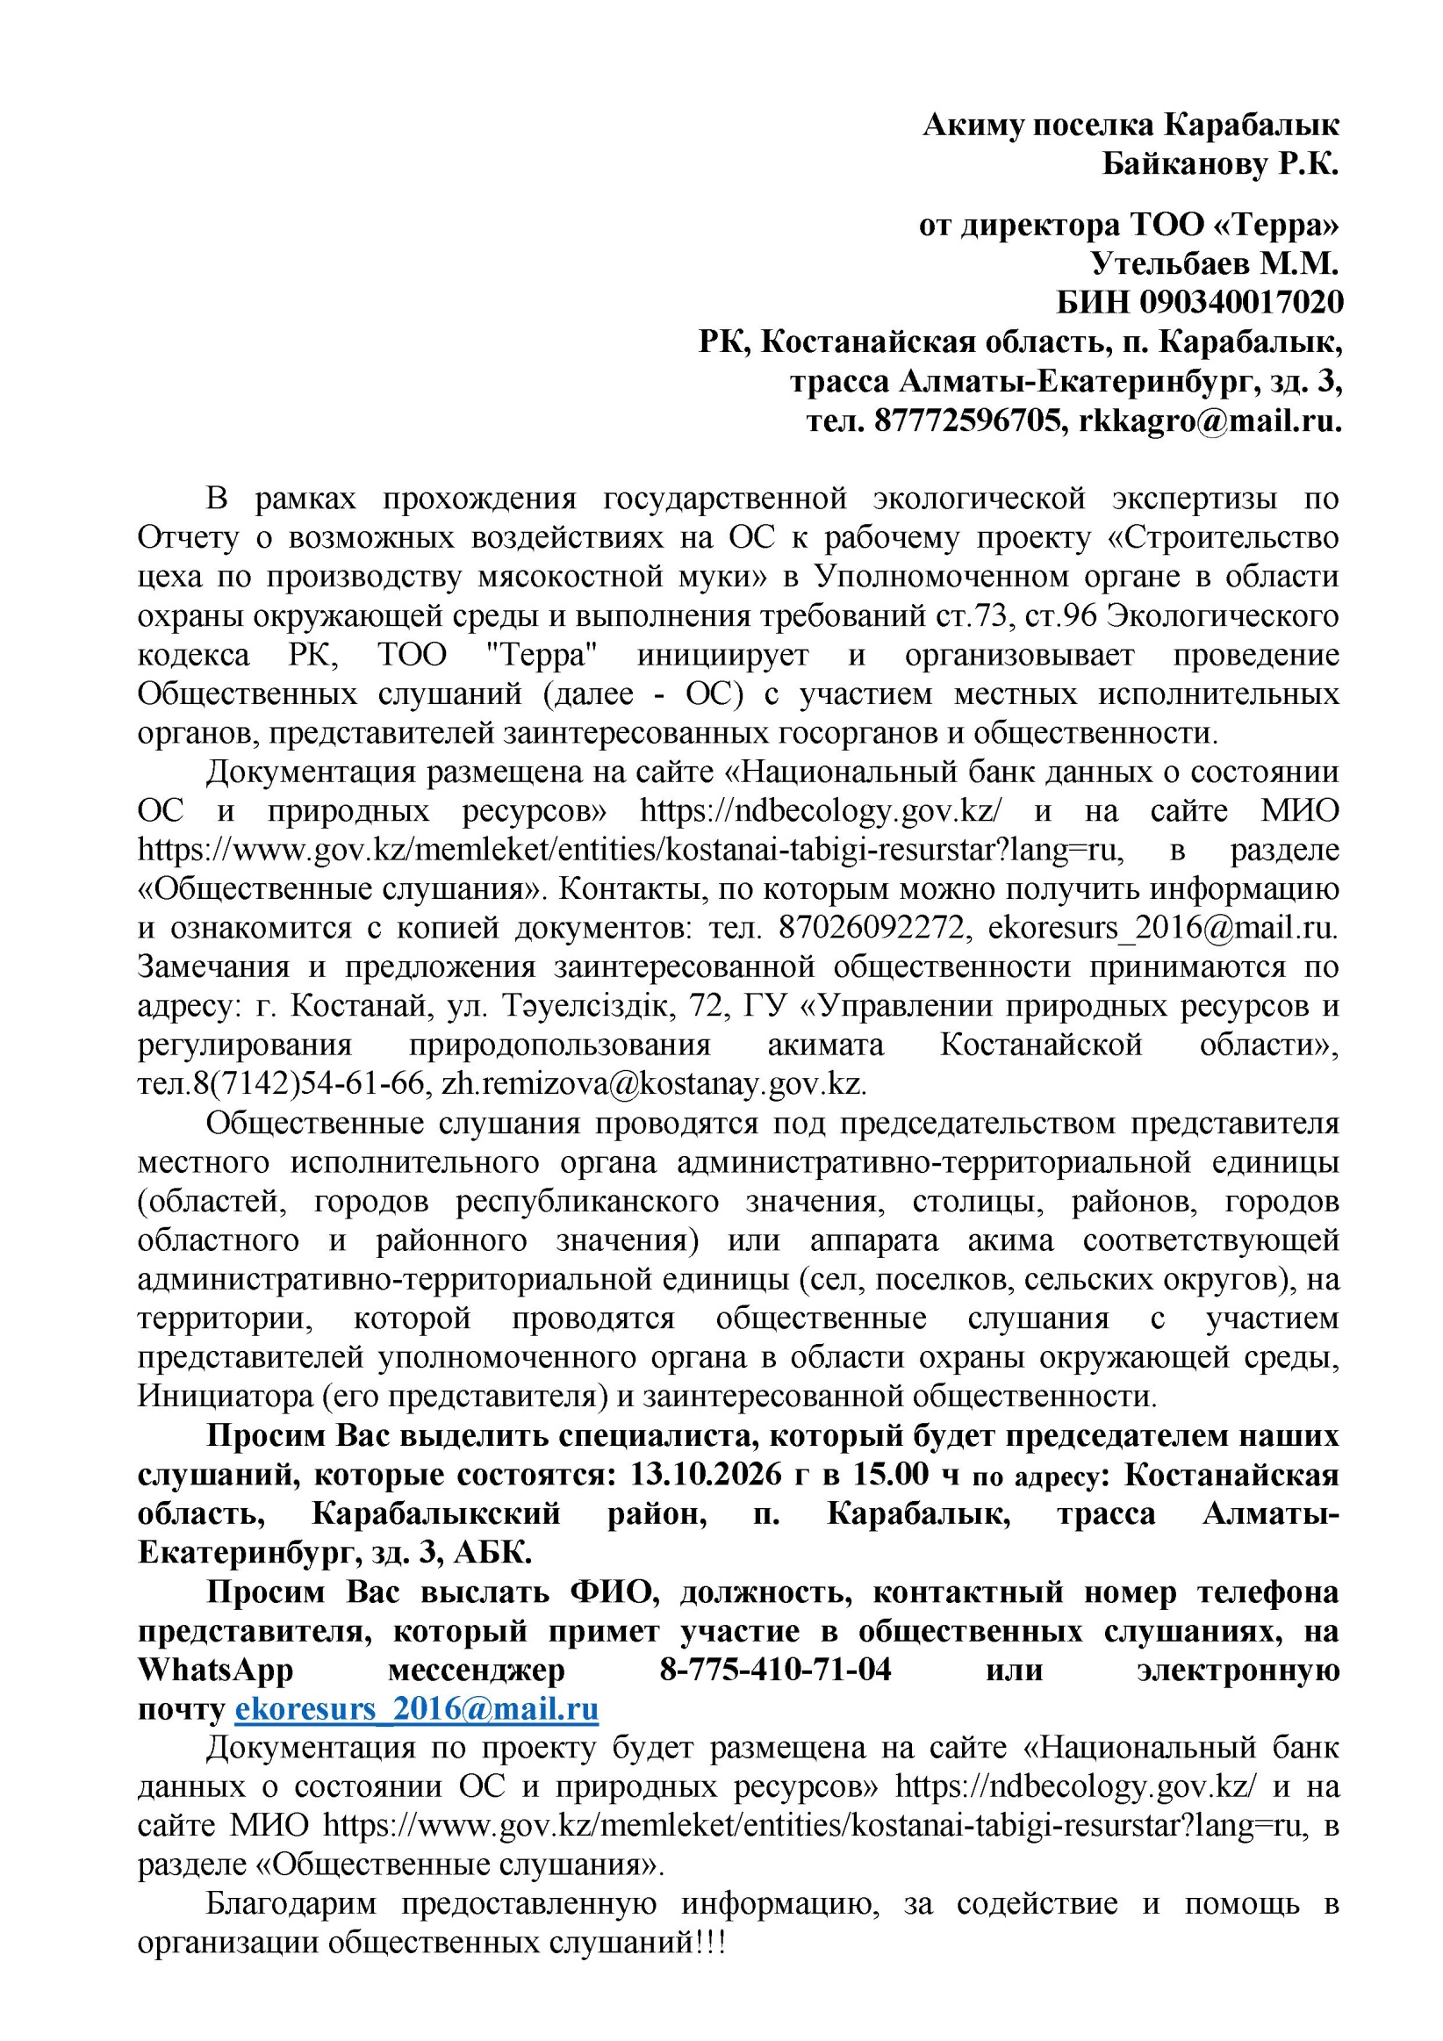

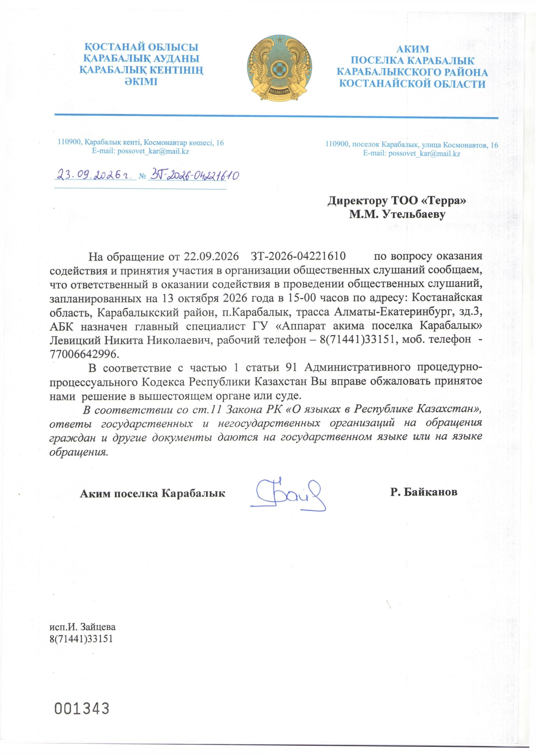

РЕГИСТРАЦИОННЫЙ ЛИСТ
УЧАСТНИКОВ ОБЩЕСТВЕННЫХ СЛУШАНИЙ

Дата проведения: 13.10.2026 г., 15.00 ч
Место проведения: Онлайн.
Формат проведения: в форме открытого собрания

№ | ФИО участника | Должность, организация
1 | Шевелева Г.С. | Главный специалист отдела экологического регулирования  ГУ «Управления природных ресурсов и регулирования природопользования акимата Костанайской области»
2 | Абишева С.С. | Руководитель отдела экологического регулирования РГУ «Департамент экологии по Костанайской области»

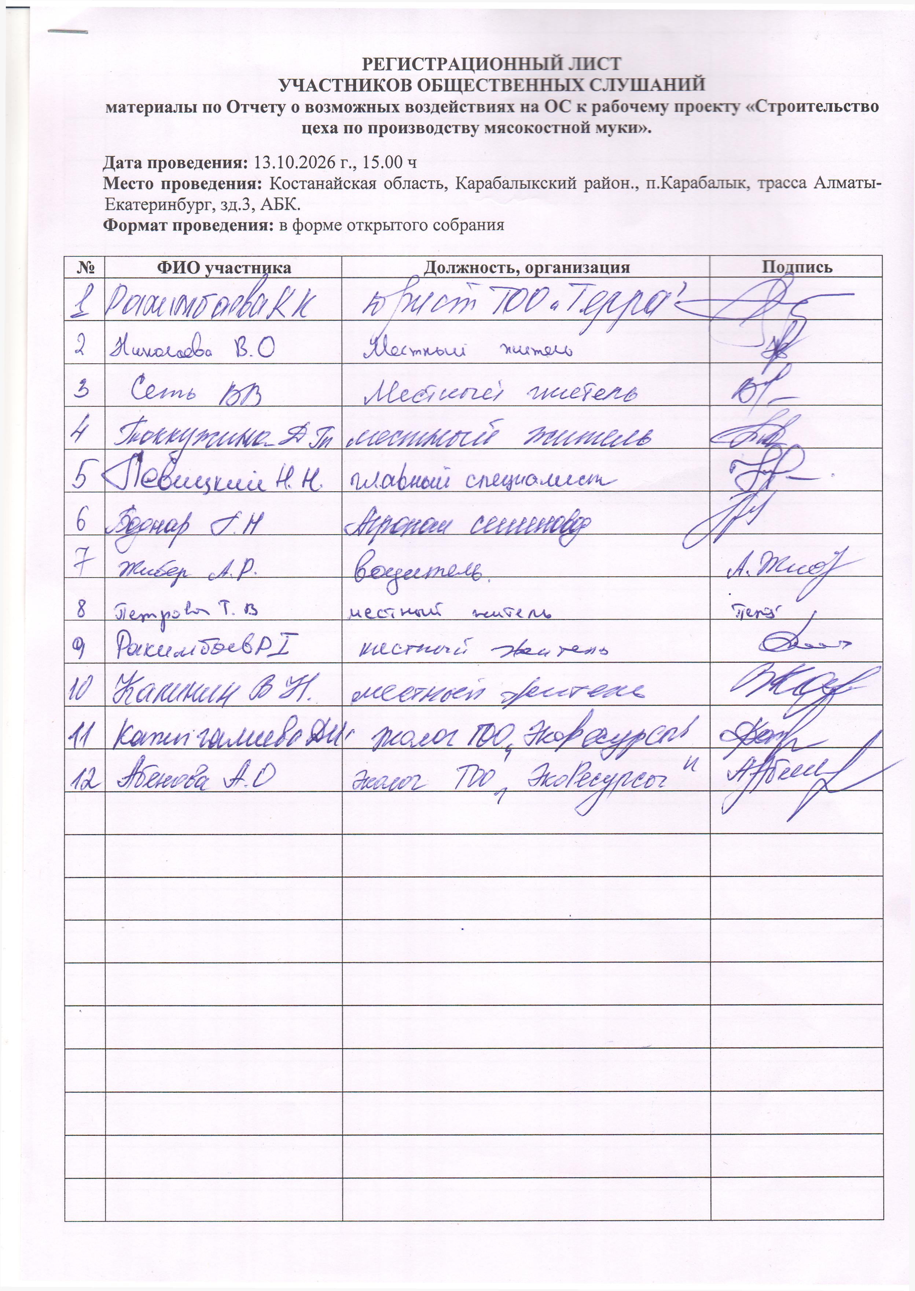

Презентация
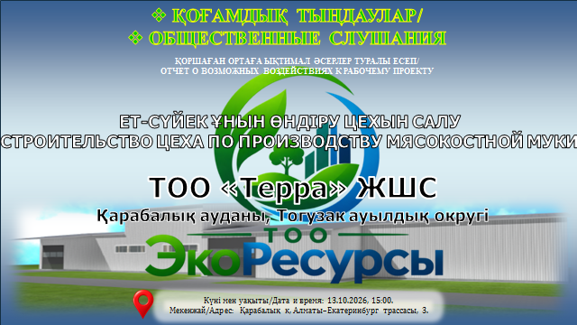

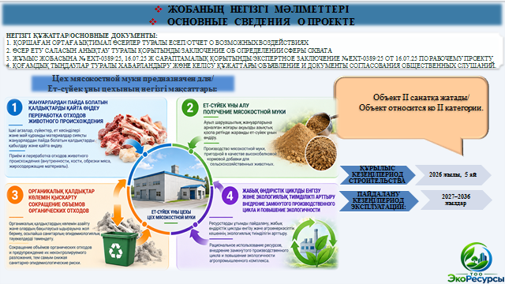

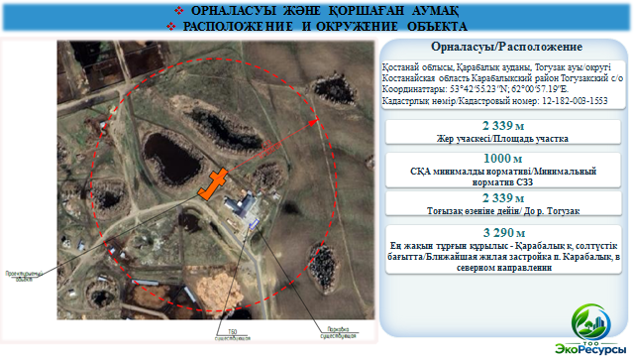

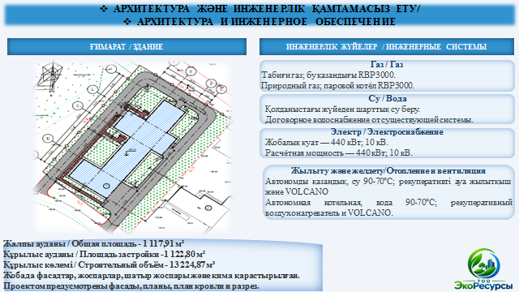

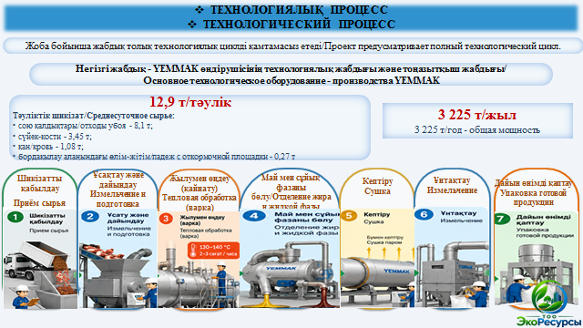

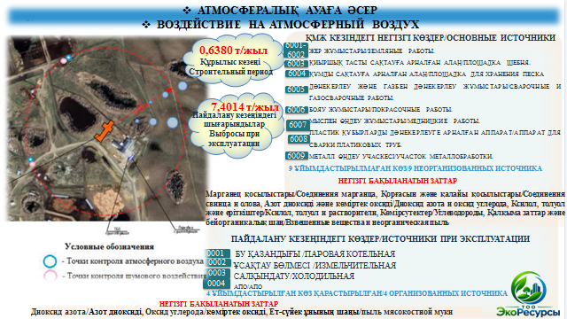

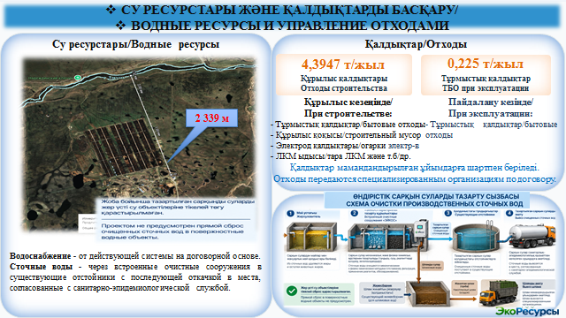

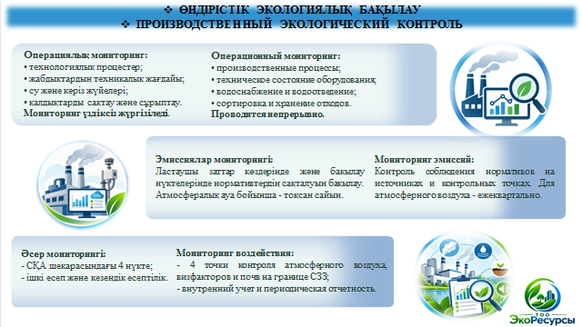

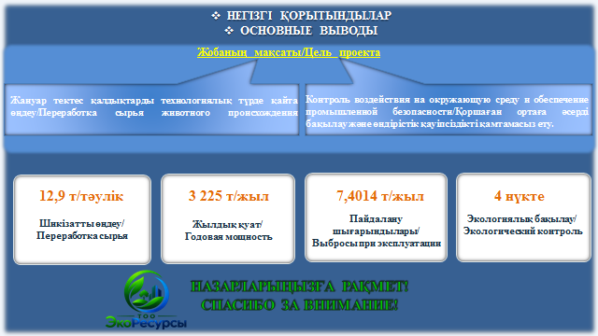

ДОКЛАД ДЛЯ ОБЩЕСТВЕННЫХ СЛУШАНИЙ
«Строительство цеха по производству мясокостной муки»
1. Введение и назначение документации: Уважаемые участники общественных слушаний! Представляем отчет о возможных воздействиях на окружающую среду по проекту ТОО «Терра» строительство цеха по производству мясокостной муки в Тогузакском сельском округе Карабалыкского района Костанайской области. Разработчик отчета ТОО «ЭкоРесурсы», имеющее государственную лицензию №01932Р от 05.06.17 г на выполнение работ и оказание услуг в области охраны окружающей среды. В отчете рассмотрены размещение объекта, технологические решения, выбросы в атмосферу, водоснабжение и водоотведение, образование отходов, возможные воздействия на окружающую среду и меры по их снижению. Документация выносится на общественные слушания в рамках процедуры оценки воздействия на окружающую среду: чтобы проинформировать население о проекте, дать возможность ознакомиться с материалами, задать вопросы и представить замечания и предложения до принятия решения уполномоченным органом.
2. Основные документы и показатели проекта: В состав материалов, представляемых общественности, входит отчет о возможных воздействиях на окружающую среду. В комплекте проектной документации также указаны заключение об определении сферы охвата оценки воздействия на окружающую среду №KZ15VWF00484112 от 18.12.25 года, экспертное заключение по рабочему проекту №ExT-0389/25 от 16.07.25 года, объявление и документы по организации общественных слушаний. Экспертное заключение по рабочему проекту относится к проектной документации и не заменяет заключение по результатам оценки воздействия на окружающую среду. По проекту предусмотрена II категория объекта. Строительство запланировано на 5 месяцев 2026 г; в презентации период эксплуатации указан как 2027–2036 г.
К докладу о предстоящей работе вашему вниманию представлена презентация с краткой информацией и картами.
3. Расположение и окружающая территория: Проектируемый объект расположен в Тогузакском сельском округе Карабалыкского района Костанайской области. Кадастровый номер земельного участка - 12-182-003-1553, площадь - 259,8 га. Согласно отчету, ближайшая жилая застройка п. Карабалык находится в 3 290 м к северу от объекта. Р.Тогузак указана на расстоянии 2 339 м. В отчете отмечено, что площадка находится вне особо охраняемых природных территорий; зарегистрированные историко-культурные памятники на территории проектируемых работ не указаны.
4. Здание и инженерное обеспечение: Проектом предусмотрено производственное здание с необходимыми инженерными системами. В презентации указаны следующие показатели: общая площадь здания - 1 117,91 м², площадь застройки - 1 122,80 м², строительный объем - 13 224,87 м³. Для выработки пара предусмотрен котел RBP3000 на природном газе. Водоснабжение осуществляется от существующей системы на договорной основе. Напряжение электроснабжения - 10 кВ, расчетная электрическая мощность - 440 кВт.
5. Сырье и технологический процесс: Цех предназначен для переработки сырья животного происхождения с получением мясокостной муки. Расчетный объем поступающего сырья составляет 12,9 т/сутки, или 3 225 т/год. Предусмотрено 250 рабочих дней в году, 1 смена продолжительностью 8 часов; численность персонала 3 чел. Суточный состав сырья: отходы убоя 8,1 т, кости 3,45 т, кровь 1,08 т, падеж с откормочной площадки 0,27 т. Технологический процесс включает приемку сырья, измельчение и подготовку, тепловую обработку, отделение жира и жидкой фазы, сушку, повторное измельчение и упаковку готовой продукции. Оборудование предусмотрено для полного технологического цикла; основное технологическое оборудование поставляет YEMMAK.
6. Воздействие на атмосферный воздух: В период строительства выбросы могут образовываться при работе строительной техники и автотранспорта, земляных и планировочных работах, хранении и перегрузке сыпучих материалов, сварке, окраске и металлообработке. Согласно отчету, суммарные выбросы на период строительства в 2026 году составляют 0,638020 т/год. Для снижения пыления предусмотрено орошение строительной площадки и складируемого грунта водой; вынутый грунт хранится не более 5 месяцев, после чего используется для благоустройства. В период эксплуатации предусмотрены 4 организованных источника выбросов: паровая котельная, измельчительная комната, холодильная комната и АПО. Валовый выброс по отчету составляет 7,4014 т/год. Основные вещества - диоксид азота, оксид углерода и пыль мясокостной муки.
7. Водные ресурсы и управление отходами: Водоснабжение объекта предусматривается от действующей системы на договорной основе. Одно из предусмотренных в отчете мероприятий по охране водных ресурсов - организация сбора и очистки сточных вод. Сточные воды от цеха предусматривается направлять через встроенные очистные сооружения в существующие отстойники действующего убойного пункта с последующей откачкой в места, согласованные с санитарно-эпидемиологической службой. В отчете также указаны такие решения, как удаление жира из сточных вод с помощью жироловок, предотвращение застоя стоков и герметизация стенок и оснований водоочистных резервуаров. Прямой сброс сточных вод в поверхностные водные объекты не предусматривается. Эти меры направлены на снижение риска попадания неочищенных стоков в почву и водные объекты. Расчетный объем отходов строительства составляет 4,3947 т/год, объем ТБО при эксплуатации - 0,225 т/год. Предусмотрены раздельный сбор, безопасное временное накопление и передача отходов специализированным организациям по договорам. Необходимо исключить несанкционированное размещение отходов и загрязнение земель и почв. В материалах упоминаются ранее поступавшие обращения жителей по вопросу качества воды в реке Тогузак. Само по себе это упоминание не означает, что загрязнение вызвано проектом ТОО «Терра», однако вопрос качества водных ресурсов важно учитывать при оценке возможного воздействия.
8. Производственный экологический контроль и мониторинг: Проектом предусмотрено несколько направлений производственного экологического контроля. Операционный мониторинг проводится непрерывно и включает контроль технологических процессов, технического состояния оборудования, систем водоснабжения и водоотведения, а также хранения и сортировки отходов. Контроль выбросов в атмосферный воздух предусматривается ежеквартально 4 раза в год. Для мониторинга воздействия предусмотрены четыре контрольные точки на границе СЗЗ: 1 с наветренной стороны и 3 с подветренной. Измерения должны выполняться аккредитованными лабораториями. Также предусмотрен визуальный контроль биоразнообразия в зоне воздействия предприятия.
9. Строительство, земли, растительность и аварийные ситуации:
Продолжительность строительства запланирована на пять месяцев. В отчете воздействие строительного этапа характеризуется как кратковременное и локальное. Предусмотрены меры по подавлению пыли, ограничению срока хранения вынутого грунта и надлежащему обращению со строительными отходами. В отчете указано, что вырубка деревьев не планируется, представители животного мира на проектной территории не выявлены. Озеленение СЗЗ предусмотрено в объеме не менее 36,16%, или 1 648,21 м². Вероятность крупных аварий в отчете оценивается как очень низкая. При прекращении деятельности предусматривается разработка проекта ликвидации на основании плана ликвидации для восстановления окружающей среды.
10. Заключение. Подводя итог, проект ТОО «Терра» направлен на технологическую переработку сырья животного происхождения с производством мясокостной муки. В отчете о возможных воздействиях рассмотрены выбросы на этапах строительства и эксплуатации, образование отходов, водоснабжение, меры по снижению воздействия и программа производственного экологического контроля. По результатам проведенного отчета о возможных воздействиях установлено, что необратимых воздействий на окружающую среду при соблюдении проектных решений не будет. Также в рамках прохождения государственной экологической экспертизы все замечания и предложения выданные Уполномоченным органом будут приняты и учтены.
Спасибо за внимание, готовы ответить на ваши вопросы!

Сводная таблица замечаний и предложений, полученных до и во время проведения общественных слушаний

п/п | Замечания и предложения участников (фамилия, имя и отчество (при наличии) участника, должность, наименование представляемой организации) | Ответы на замечания и предложения (фамилия, имя и отчество (при наличии) отвечающего, должность,  наименование представляемой организации) | Примечание (снятое замечание или предложение, «не имеет отношения к предмету общественных слушании»)
1 | 2 | 3 | 4
1 | Кажигалиева Д. Ж, эколог ТОО «ЭкоРесурсы»: Если необходимо мы остановимся подробно по каждому пункту если есть вопросы!  Есть ли есть такая необходимость можем зачитать данный доклад на государственном языке на казахском языке. | Общественность: Нет, не нужно. | Ответ принят
2 | Левицкий Н.Н. Главный специалист ГУ «Аппарата акима поселка Карабалык»: Переходим к обсуждению? Кто желает выступить? У кого какие-то возникли вопросы. | Общественность: Нет, все доступно. | Ответ принят
3 | Кажигалиева Д. Ж, эколог ТОО «ЭкоРесурсы»: Управление природных ресурсов, Департамент Экологии у Общественности нет вопросов, может у Вас есть вопросы к нам?
4 | Шевелева Г.С. Главный специалист отдела экологического регулирования ГУ «Управления природных ресурсов и регулирования природопользования акимата Костанайской области» Скажите, пожалуйста, а на портал поступали замечания и предложения? | Кажигалиева Д. Ж, эколог ТОО «ЭкоРесурсы»: Мы сегодня проверяли, нет, не поступали замечания | Ответ принят
5 | Шевелева Г.С. Главный специалист отдела экологического регулирования ГУ «Управления природных ресурсов и регулирования природопользования акимата Костанайской области» Департамент Экологии у Вас вопросы есть?
6 | Абишева С.С. Руководитель отдела экологического регулирования РГУ «Департамент экологии по Костанайской области»: А можно уточнить кто присутствует? Где вообще проводиться? Подключилась я позже! Где проводиться и кто присутствует? Где сам зал интересно знать? | Кажигалиева Д. Ж, эколог ТОО «ЭкоРесурсы»: Вот получается офис ТОО «Терра», здесь представитель ТОО. | Ответ принят
6 |  | Рахимбаева К.К. юрист ТОО «Терра»: Здравствуйте, Общественные слушания проводятся в здание офиса в ТОО «Терра» по юридическому адресу: п.Карабалык, трасса Алматы-Екатеринбург, зд.3, АБК, конференц-зал | Ответ принят
7 | Абишева С.С. Руководитель отдела экологического регулирования РГУ «Департамент экологии по Костанайской области»: Почему проводиться в ТОО «Терра»? | Рахимбаева К.К. юрист ТОО «Терра»: Арендованное имущество ТОО «Ак-Бидай Агро» конференц-зал | Ответ принят
8 | Абишева С.С. Руководитель отдела экологического регулирования РГУ «Департамент экологии по Костанайской области»: То есть сейчас присутствуют все работники ТОО «Терра»? | Рахимбаева К.К. юрист ТОО «Терра»: Нет, здесь я одна, здесь находится офис ТОО «Ак-Бидай Агро»  Здесь только местные жители, представители Акимата, разработчики проекта | Ответ принят
8 |  | Кажигалиева Д. Ж, эколог ТОО «ЭкоРесурсы»: здесь находится офис ТОО «Ак-Бидай Агро» | Ответ принят
9 | Абишева С.С. Руководитель отдела экологического регулирования РГУ «Департамент экологии по Костанайской области»: Где находится офис? В Карабалыке? | Рахимбаева К.К. юрист ТОО «Терра»: Да, в Карабалыке, на окраине, в черте населенного пункта. | Ответ принят
10 | Абишева С.С. Руководитель отдела экологического регулирования РГУ «Департамент экологии по Костанайской области»: И сколько местных жителей за исключением заинтересованных в проекте людей сейчас присутствуют? | Левицкий Н.Н. Главный специалист ГУ «Аппарата акима поселка Карабалык»: 5 человек | Ответ принят
10 | Шевелева Г.С. Главный специалист отдела экологического регулирования ГУ «Управления природных ресурсов и регулирования природопользования акимата Костанайской области» Сколько конкретно местных жителей? | Кажигалиева Д. Ж, эколог ТОО «ЭкоРесурсы»: Один не зарегистрировался, местный житель опоздал, позже пришел, мы сейчас его зарегистрируем. | Ответ принят
10 |  | Рахимбаева К.К. юрист ТОО «Терра»: Местных жителей 8 человек | Ответ принят
11 | Абишева С.С. Руководитель отдела экологического регулирования РГУ «Департамент экологии по Костанайской области»: Хочу обратить внимание Инициаторов деятельности о том, что в Ваших же интересах приглашать именно местных жителей, потому что неоднократно звучали в Ваш адрес жалобы на Ваше предприятие. А сейчас получается местные жители - согласны. | Рахимбаева К.К. юрист ТОО «Терра»: Да, Уважаемые участники Общественных слушаний я хотела бы к Вам обратиться мы как бы уже не первый объект вводим в эксплуатации, не первый раз проводим Общественные слушания.  Это проведение очередных общественных слушаний, поэтому мы знаем, что много вопросов, в районе Беимбета Майлина недавно тоже проводили. Мы знаем определенные классические требования на сегодняшний день здесь в зале сидят, только местные жители, я сама одна представитель ТОО «Терра», требование в этой части все соблюдены в полном объеме то есть совсем посторонние люди сидят. | Ответ принят
12 | Абишева С.С. Руководитель отдела экологического регулирования РГУ «Департамент экологии по Костанайской области»: Все хорошо! Вопросов нет, вопросы будут в рамках прохождения экспертизы будут выставлены замечания.
13 | Шевелева Г.С. Главный специалист отдела экологического регулирования ГУ «Управления природных ресурсов и регулирования природопользования акимата Костанайской области» Слово председателю
14 | Левицкий Н.Н. Главный специалист ГУ «Аппарата акима поселка Карабалык»: Согласно, Правил проведения общественных слушаний», предприятие по результатам общественных слушаний должно учесть общественное мнение и внести изменения в предложенные материалы экологической документации для получения разрешения. Общественные слушания считаются состоявшимися, согласно правил! Протокол общественных слушаний будет опубликован на сайте «Национальный банк данных о состоянии окружающей среды и сохранении ресурсов», а также на сайте ГУ «Управление природных ресурсов и регулирования природопользования акимата Костанайской области». Спасибо всем за участие!

